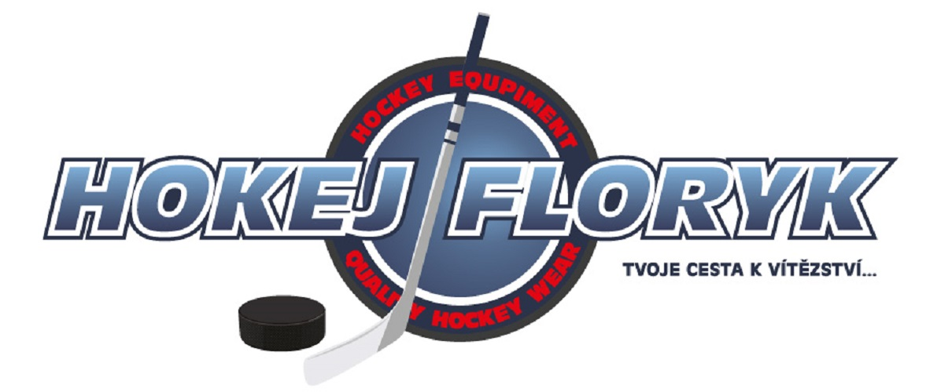

Obdrželi jste svoji objednávku, ale něco je špatně?

Abychom Vám tuto situaci maximálně usnadnili, máme pro Vás tento formulář, abyste zboží mohli jednoduše vrátit, vyměnit nebo reklamovat.
Zboží Vám vyměníme nejen za vhodnější velikost či model, ale klidně i za něco zcela jiného i v odlišné ceně. Pokud bude nižší, pošleme Vám peníze zpátky, pokud vyšší, jen jednoduše částku dorovnáte. Záleží nám na tom, abyste se se zbožím od nás cítili dobře :D

O jaké zboží se jedná? :

Číslo faktury je:

Zboží chci:

- Vyměnit za:

- Vrátit a nechat si poslat zpět peníze (nezapomeňte prosím níže vyplnit číslo účtu)

- Reklamovat (prosíme o popis závady níže) z důvodu:

Moje kontaktní údaje:

- Tel.číslo:

- E-mail:

- Číslo bank. účtu:

Prohlašuji, že jsem seznámen(a) s obchodními podmínkami internetového obchodu HOKEJFLORYK.CZ, a přikládám kopii faktury ke zboží a posílám ho na adresu:
Pneuservis Florýk, s.r.o., Kralická 5040/3, 796 01 Prostějov

Dne:___________________  V: ____________________ | Jméno a příjmení: ______________________________  Podpis: _______________________________________

